ВОДЯНОЙ ОРЕХ КАК СИМВОЛ ХОПЕРСКОГО ЗАПОВЕДНИКА В КЕРАМИКЕ

Софья Антонова – 5 класс, Николай Антонов – 3 класс
Руководитель: Владимирова Светлана Ильинична – педагог дополнительного образования Борисоглебского центра внешкольной работы, Воронежская область
Консультант: Антонова Надежда Николаевна – учитель английского языка ГБОУ СОШ № 2006 города Москвы
МБУДО БЦВР БГО СП, г. Борисоглебск (Воронежская обл.)
Аннотация. В данной статье раскрываются особенности редкого, исчезающего водяного ореха – чилим в Хоперском государственном природном заповеднике Воронежской области. За время исследования был изучен чилим, разработаны эскизы эмблемы чилим и выполнены в керамике – подвески в виде ореха, плоскостные эмблемы листа чилим и лист чилим с плодом. Материал работы (эмблемы) можно использовать для экологического просвещения и пропоганды знаний о многообразии нашей малой Родины.
Ключевые слова: водное растение чилим, орех 2-5 см., семейство кипрейных, герб Новохоперского района, эмблема, глина, обжиг, керамика

WATER CHESTNUT AS A SYMBOL OF HOPERSKIY RESERVE OF CERAMIC EMBLEM
S. Antonova, N. Antonov studyings in "Educational research environmental centre. E. N. Pavlovsky, Borisoglebsk.
E-mail: gubnad@yandex.ru

Annotation. This research work is devoted to water chestnut, its characteristics, its nutritious nuts, creating an emblem. Water chestnut saved many people from starvation 100 years ago. This research was taken in environmental camp on the territory of State Hoperskiy Reserve. We found out that water chestnut is inserted into Endangered-Species List of Voronezch Region. This research is very important because this plant is constantly disappearing. 100 years ago this plant was stowed into boats and was sold in markets in sacks. At present this plant is grown in China, Japan, India in swamps and lakes. In India people sow seeds of water chestnut by feet, standing in water and then they gather the harvest.

Key words: water chestnut, nut 2-5 sm, kind of sally-bloom, municipal arms of Novohoperskiy region, emblem, clay, baking, ceramics.

Интересна своим разнообразием и наличием редких и реликтовых видов (чилим) прибрежно-водная флора Хоперского государственного природного заповедника (ХГПЗ). Заповедник расположен в Воронежской области, в среднем течении реки Хопер. В пределах заповедника находится около 400 пойменных водоемов различной величины. Прибрежно-водная флора озер на территории заповедника изучается Е.В. Печенюк [4] Засушливые годы приводят к снижению уровня воды, что может привести к исчезновению и сокращению чилима.
Удивительное растение на якоре – это чилим. Под водой на изогнутой цветоножке образуется орех в 2 и даже 5 см. с четырьмя, а у некоторых видов с тремя и двумя загнутыми рожками, напоминающими якорь. Это растение и прозвали: рогульник, чертов орех, водяной каштан, водяной орех – это чилим.
Научное название его т р а п а н а т а н с (Trapanatans) – означает «рогульник плавающий». Относят его к семейству кипрейных. К этому семейству относят иван-чай.
Необыкновенное развитие у этого растения. Когда из цветков начинают развиваться тяжелые орехи, у листовых черешков увеличивается воздушные полости, удерживающие на поверхности воды растение с висящими в воде орехами. Этих твердых орехов с острыми рогами не решаются коснуться ни рыба, ни утка, ни водяная крыса. Когда к осени орехи созревают «канатик» от «якоря» не в состоянии удержать при волнении растение – чилим. Чилим срывается со своего якоря и плывет по воде словно корабль, нагруженный орехами. Крупные орехи висят в воде, как якоря. Уже поздней осенью листья и стебель чилима сгнивают, а орехи падают на дно, внедряясь в него своими рожками. Весною орех начинает прорастать, но не так, как семена всех растений. У чилима вырастает сначала не корень, а длинная, как канат, семядоля. Из нее развивается стебель, а затем корень. И корень вначале поднимается вверх, а потом опускается вниз, делая дугу. Долгое время удерживается зацепившийся на дно плод-якорь. Целое растение, выросшее из него, которое и течение воды не в силах оторвать и унести.
Разломив твердую скорлупу ореха чилима, увидим в середине крупное белое ядро. Водяной орех очень вкусный и питательный: в нем содержится до 3 процентов жира, 24 процента белка и 55 процентов крахмала. Его едят сырым, отваренным в соленой воде или запеченным в золе, как картофель [1].
Сбор материала, проведение работы по изучению водяного ореха и созданию его эмблемы в керамике, проводился в период летних каникул (июль-август 2017 г.) на базе туристического комплекса ХГПЗ во время участия в профильном эколого-биологическом лагере – «ВАРВАРИНО».
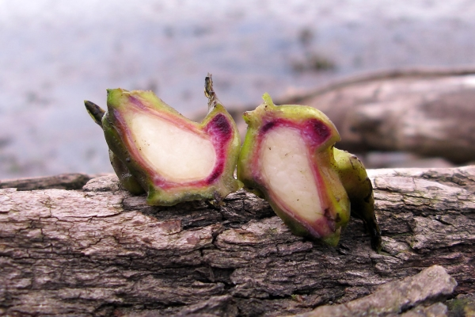
Рис. 1. Водяной орех ( лат. Trapa natans)
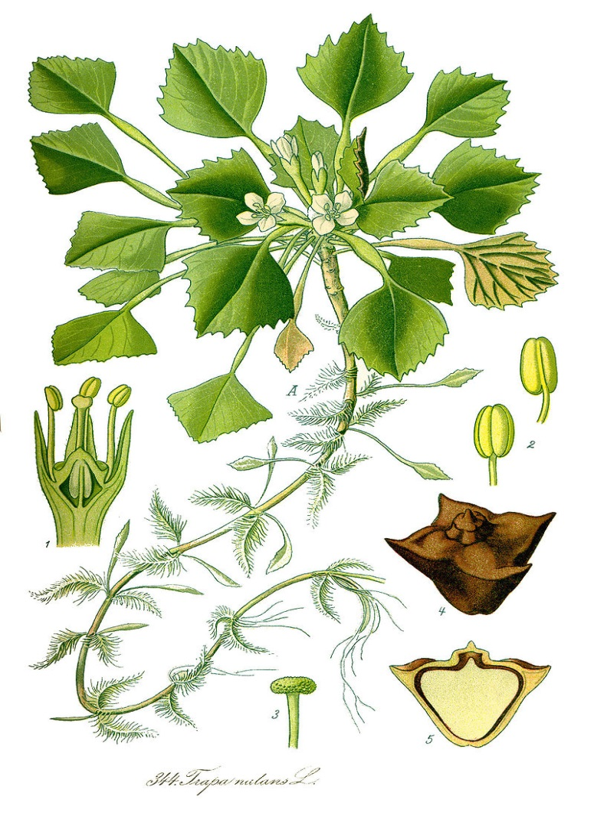
Рис. 2. Чилим [11]
Гербы Новохоперского района Воронежской области с изображением водяного ореха

Рис.3. Изображение чилима на гербе Новохоперского района

Актуальность работы заключается в том, что водяной орех находится под угрозой исчезновения. Чилим является редким растением, и о его ценности нужно знать. Для этого декоративный материал (керамические изделия) становится наглядной агитацией за сохранение этого растения, что является проблемой исследования.
Сбор материала, проведение работы по изучению водяного ореха и созданию его эмблемы в керамике, проводился в период летних каникул (июль-август 2017 г.) на базе туристического комплекса ХГПЗ во время участия в профильном эколого-биологическом лагере – «ВАРВАРИНО». Данная работа может быть полезной для юных натуралистов тех, кто хочет заниматься изучением водной флоры Хоперского государственного заповедника, охранять от исчезновения и создавать в керамике.
Цель: изучить водяной орех, чилим и создать символ эмблемы Хоперского заповедника в керамике.
Задачи исследования:
1. Собрать информационный материал о водяном орехе (чилиме).
2. Разработать эскиз эмблемы чилим.
3. Изучить технологию выполнения эмблемы.
4. Выполнить эмблему водяного ореха, или чилима.
Основные этапы работы:
- Сбор информационного материала по водяному ореху
- Разработка эскиза эмблемы
- Изучение технологии изготовления эмблемы
- Выполнение эмблемы в керамике
Результаты работы:
1. По окончании работы с литературой была получена информация из печатных изданий [1], [2], [3], [4]: бесед со специалистами Владимировой С.И., Копцевой А.Ю.; просмотрены рисунки водяного ореха в интернете; просмотрены фотографии эмблем, печатное издание [4].;
2. Разработаны эскизы эмблем водяного ореха.
3. Изучена технология выполнения эмблем.
Для изготовления эмблемы была использована глина для лепки беложгущаяся пластичная – МФФ S -6003 г. Москва. Глину предварительно заворачивали в мокрую ткань на 1-2 часа. Для одного изделия было взято 50 гр. материала. Слепили три вида эмблем (по две каждого вида) и потратили 300 гр. глины. Затем высушили и заложили в муфельную печь для обжига.
4. Выполнены три разных вида эмблем водяного ореха: объемный орех чилим в виде подвески; лист чилим, напоминающий березовый лист; лист чилим с орехом сверху.
Все три вида эмблемы были обожжены в муфельной печи. После обжига сохранились все. Расписаны все три вида эмблем водяного ореха, или чилима.
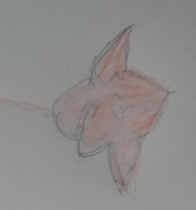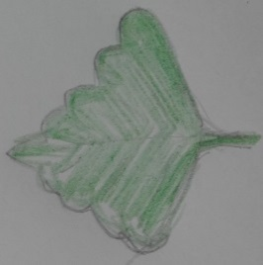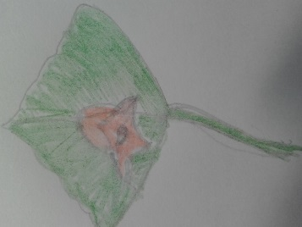
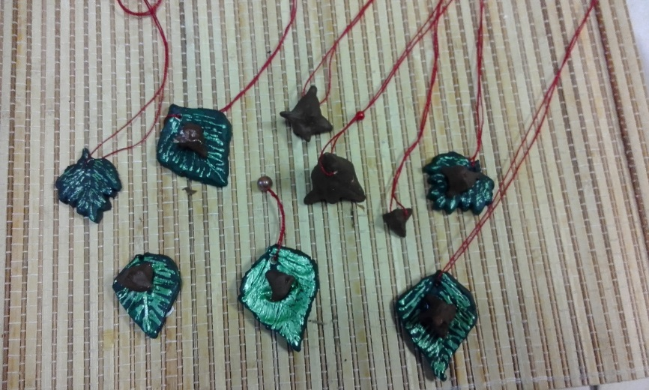
Рис. 4 . Эмблемы чилима в керамике
Выводы:
1. Из литературных источников следует, что водяной орех в нашем крае является редким исчезающим видом и требует срочных мер по его сохранению.
2. Эскизы изделий позволили в полной мере отразить особенности водяного ореха и привлечь внимание к этому растению.
3. Технология изготовления изделий в керамике требует определенной подготовки и может быть освоена в любом возрасте. Сложности только с обжигом изделий из глины (отсутствие муфельной печи).
4. Не все изделия проходят все стадии изготовления. Часть ломается из-за хрупкости изделий. После обжига в муфельной печи эмблемы становятся прочными и отражают образы обобщенно, символично, красочно.
Исходя из вышеизложенного, следует отметить, что эта тема будет актуальна, потому, что водяной орех, сальвиния и кувшинка белая занесены в Красную книгу Воронежской области и их надо охранять от исчезновения, а также создавать в керамике.
Исходя из полученных результатов можно дать следующие рекомендации администрации заповедника:
- повесить информационный щит с указанием редких исчезающих видов водяных растений;
- сделать эмблемы в керамике чилим, сальвинии, кувшинке белой.
Данное направление требует своего дальнейшего развития, так как постичь освоение эмблемы из глины можно только при многократном соприкосновении с глиной. Надеемся, что в дальнейшем сможем сделать эмблемы в керамике белой кувшинке и сальвинии.
Список литературы
1. Верзилин, Н.М. «По следам Робинзона» Ленинград, 1956. -280с.
2. Воронежская энциклопедия, Том 2, Воронеж, 2008, с.333
3.Глушенков О.В., Глушенкова Н.А. Школа гидроботаники: теория и практика учебных гидроботанических исследований. Учебно-методическое пособие. – Чебоксары: «Новое время», 2013.- 176с.
4. Печенюк Е. В. Флора водоемов участков поймы реки Хопер. Природные ресурсы заповедных территорий, перспективы их охраны в условиях ускоренного научно-технического прогресса, Воронеж – 1986. Стр. 19-20.
5.. Садчиков А. П. Гидроботаника: Прибрежно-водная растительность: Учебное пособие для студентов высших учебных заведений.- М.: Издательский центр «Академия», 2005. – 240 с.

